一、创建pycharm工程liveness
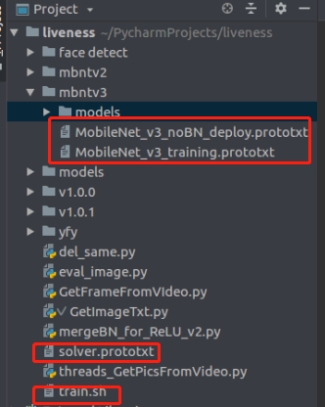
重要文件
train.sh
solver.prototxt
mbntv3/MobileNet_v3_training.prototxt
mbntv3/models/_iter_5000_yfy.caffemodel
mbntv3/MobileNet_v3_noBN_deploy.prototxt

train.sh
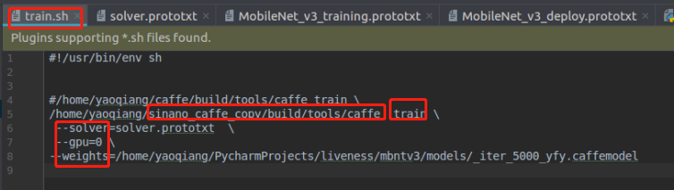
指定caffe的版本
指定solver.prototxt
指定caffemodel

三、solver.prototxt
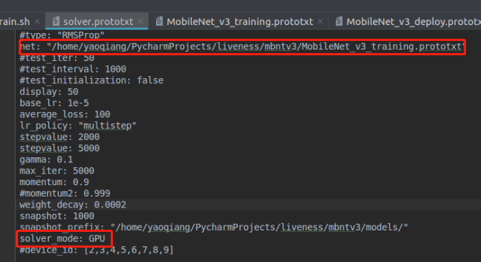
指定net
指定gpu
参考：https://blog.csdn.net/cyh_24/article/details/51537709

四、MobileNet_v3_training.prototxt

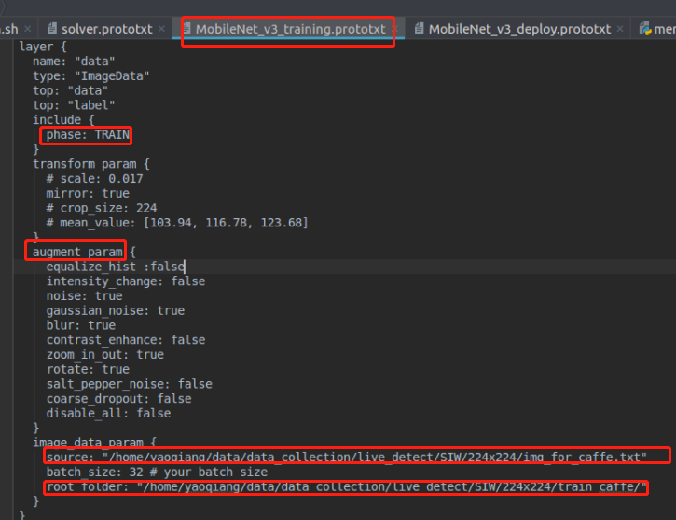
指定增广方式，
指定训练集路径
Ps.
已经有bn层，bias_item设置为false.
该模型是finetune,训练时前面大部分的卷积层学习率lr都是0

五、MobileNet_v3_noBN_deploy.prototxt
运行mergeBN_for_ReLU_v2.py合bn层

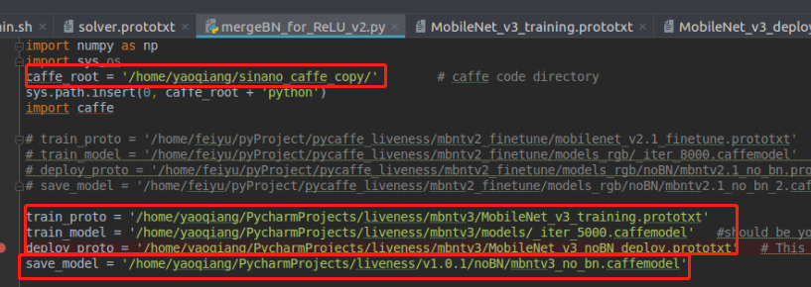

caffe2ncnn操作（android sdk）
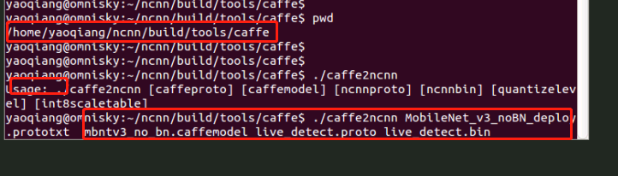

nise packing
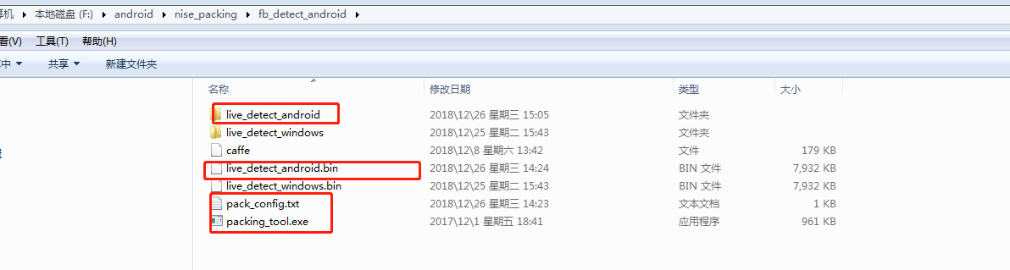

八、Android studio工程
当前主要有两个工程
FaceAlgo（主要作用cmake交叉编译ncnn源文件生成动态链接库）
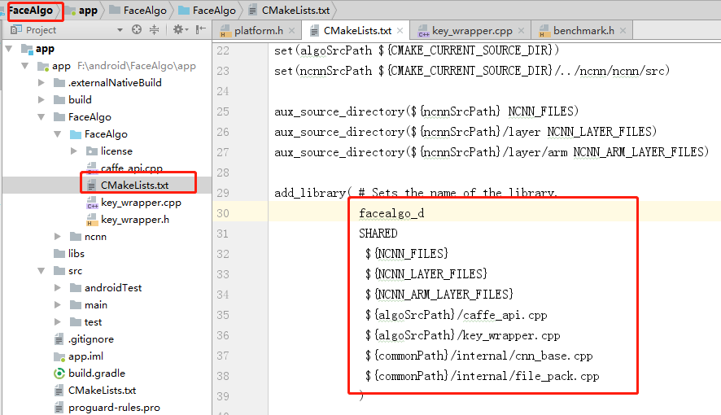
LivenessDect（主要作用NISE自己的API接口封装）
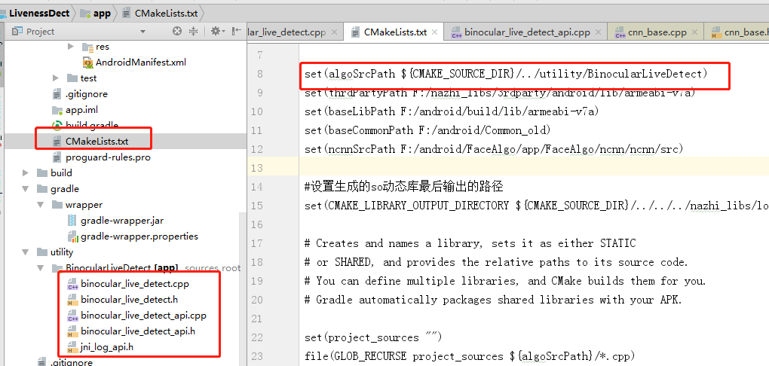

九、调试手段

1、ncnn benchmark
作用：打印输出CNN每层结果以及权重

如何打开开关？
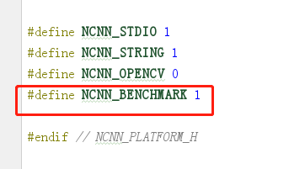
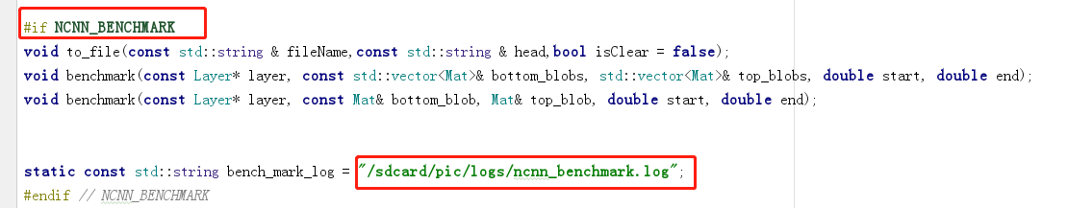

2、字符串打印输出
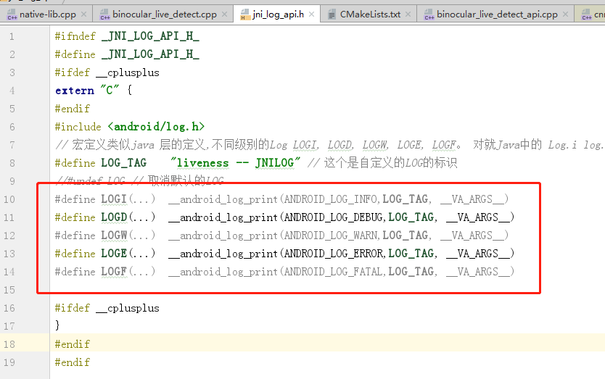

android studio 条件断点
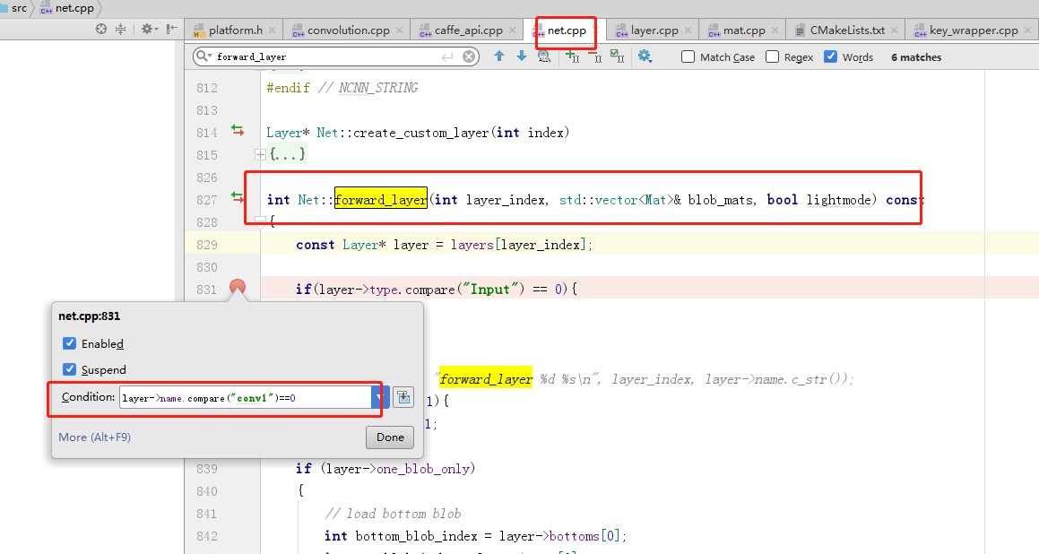
由于CNN有很多层，forward_layer会进行递归调用，这时候通过条件断点可以快速执行到某一层

